
本科毕业论文（设计）

论文题目 | ： | 基于node.js的在线电影网的设计与实现
姓名 | ： | 刘彩云
学号 | ： | 15064040329
班级 | ： | 1503班
年级 | ： | 2015级
专业 | ： | 计算机科学与技术
学院 | ： | 信息工程学院
指导教师 | ： | 邹静 实验员
完成时间 | ： | 2019年 3 月15日

作者声明
本毕业论文（设计）是在导师的指导下由本人独立撰写完成的，没有剽窃、抄袭、造假等违反道德、学术规范和其他侵权行为。对本论文（设计）的研究做出重要贡献的个人和集体，均已在文中以明确方式标明。因本毕业论文（设计）引起的法律结果完全由本人承担。
毕业论文（设计）成果归武昌工学院所有。
特此声明

作者专业 | ： | 计算机科学与技术
作者学号 | ： | 15064040329
作者签名 | ：
 | 2019年 X 月XX日（手写）

摘 要
互联网的快速发展，网络信息已经成为一个重要的方向，而影视是其中的重要分支之一，网站将会准确有序将信息内容提供给浏览者，使浏览者能够快速准确地找到自己想要的内容和相关信息。
视频网站凭借其信息量大、信息量涉及范围广、信息类型丰富的特点，在内容和应用上考虑了网络广播的现状，从而呈现出多样化的风格和趋势。
此网站主要是构建在web之上，在设计实现上采用浏览器/服务器（B/S）模式的影视网站管理系统，采用了MySQL为后台数据库，避免了MicrosoftACCESS数据库运行速度慢和Oracle数据库较高的收费问题；node.js为后台服务器，网站前端界面采用了HTML5+CSS3+Bootstarap来实现前端的页面样式，使用vscode进行程序开发，基于Vue建立网站，使用AJAX实现前后端交互，整体提升了网站的开发效率。
市面上的电影网站不在少数，建立此网站一方面是兴趣所致，另一方面可以给用户提供一个免费的平台，此网站为线上网站其中的影视均为免费提供，只要有网络就可以注册登录进行观看，也可以让使用本网站的用户减省部分开支。

关键词：电影线上网站；MySQL；HTML5;VUE;AJAX;B/S;

Abstract
With the rapid development of the Internet, network information has become an important direction, and film and television is one of the important branches, the website will be accurate and orderly information content to the viewer, so that the viewer can quickly and accurately find the content and related information they want.
This website has carried on the simple introduction to the film and television content, lets the user who watches the video have certain understanding to the film and television aspect;But this system is mainly built on the web, on the design implementation using browser/server (B/S) model of video web site management system, using computer network to manage user information, video information, register, login, add delete videos, and other functions, realizes the video website information management systematic, standardized and convenient.It has reference value to the design and development of similar information management system.MySQL is adopted as the background database to avoid the problems of slow running speed of MicrosoftACCESS database and high charging of Oracle database.Node. js is the background server. The front-end interface of the website adopts HTML5+CSS3+ bootstrap to achieve the front-end page style.
Secondly, there are many film websites on the market. On the one hand, they are caused by interests. On the other hand, they can provide users with a free platformBy logging in for viewing, the site allows users to save money.

Keywords: Movie website; MySQL；HTML5;VUE;AJAX;B/S;

目 录
1 主要内容及意义 1
1.1目的和意义 1
1.2研究的主要内容 1
2 系统开发的相关理论和技术 2
2.1系统开发的体系结构 2
2.2相关理论和开发技术 2
3系统分析 5
3.1需求分析 5
3.2可行性分析 5
3.3功能分析 5
3.4 系统开发环境 6
4系统总体设计 7
4.1系统总体方案设计 7
5系统详细设计 8
5.1程序设计实现思路 8
5.2系统页面的实现 8
5.3系统前台结构设计 8
结 语 9
参考文献 10
致 谢 11

1 主要内容及意义

1.1目的和意义
移动互联网在人们的生活中扮演着越来越重要的角色,人们的娱乐生活也越来越丰富，为适应不断发展的娱乐节目的需求,各种各样的娱乐节目大量涌现。其中电影更是主流
2016年全国电影总票房为457.12亿元，同比增长3.73%；城市院线观影人次为13.72亿，同比增长8.89%；国产电影票房为266.63亿元，占票房总额的58.33%。国产电影海外票房和销售收入38.25亿元，同比增长38.09%。电影带给人的不仅是几个小时的光影时间，更多的是带给人一种希望，一种触动和回味。有部分人不爱出门，也不喜欢社交，所以看电影就成为了他们对外交流的最好的方式。近年来电影票价一路高涨，一二线城市的票价在50-100元不等，英国odeon luxe影院在2018年12月公布了票价，最高单人票价达到40.75英镑（折合人民币约355元），每年上映的电影近百部，那电影票将是不小的开销，本站旨在上线一些经典电影和热门电影，只要注册登录就可以免费进行观看，很适合那些喜欢看电影的朋友，因此电影网站的建立有很大的必要性和实用性。

1.2研究的主要内容
Web前端是在当今时代最具有因特网特点的技术之一,静态与动态的技术相结合,可以给用户一个良好的视觉冲击,也使得它在互联网时代得到充分的运用与发展,在Web前端开发的技术中,HTLM、CSS、Java Script技术,这些技术都为开发提供服务,但是分工各有不同,也各有特性,同时也密不可分。
在对于其优化的同时,需要对三种技术进行分析与研究,从而可以更好地促进前端的性能。
在HTML4发布后的多年里,各组织机构都在致力于开发新一代Web应用技术标准。HTML5于2010年9月正式向公众推荐。2012年的第四季度,HTML5作为W3C的"候选推荐规范"发布,表明在技术上已是稳定版本,于2014年9月正式发布。使用了HTML5技术的新特征,分析Web开发中HTML5技术应用的现状。

2 系统开发的相关理论和技术

2.1系统开发的体系结构
目前国内外的各类系统较多，从结构上来看，主要是客户机/服务器结构(Client/Server)和浏览器/服务器((Browser/Server)结构。
2.1.1 C/S结构和B/S结构
C/S (Client/Server)结构，即大家熟知的客户机和服务器结构。它是软件系统体系结构，通过它可以充分利用两端硬件环境的优势，将任务合理分配到Client端和Serve端来实现，降低了系统的通讯开销。目前大多数应用软件系统都是Client/Server形式的两层结构，如大家所熟悉并常用的QQ聊天工具。
B/S结构(Browser/Server,浏览器/服务器模式),是互联网兴起后的一种网络结构模式,这种模式统一了客户端(即WEB Browser网页浏览器),同时在服务器端(Server)集中实现系统功能的核心部分,系统具有突出的优点如开发简单、容易维护和升级。因此在服务行业软件领域得到广泛的应用。MySQL是目前应用最广的关系数据库管理系统之一,传统数据库管理系统将所有数据存放在一起,而MySQL将数据保存在不同的表中进行管理,提高访问速度和访问的灵活性。因此是最适合WEB应用的关系数据库管理系统软件。
B/S结构由于只需要客户端使用浏览器访问即可完成相应的工作，部署相对C/S结构，要简单得多，并且具有分布性特点，可以随时随地进行查询、浏览等业务处理。业务扩展简单方便，通过增加页面即可增加服务器功能。维护简单方便，只需要改变网面，即可实现所有用户的同步更新。所以，本系统采用的是B/S结构。

2.2相关理论和开发技术
2.2.1 Node.js
Node.js是服务器端技术，与PHP、JSP等相类似的技术只能运行于V8引擎改进而来的运行时环境；node.js不存在代码兼容性支持ES对象、自定义对象并且支持大量扩展对象，主要用于实现服务器端运行逻辑、如文件系统操作、数据库访问、其他服务器调用等。Node是一个基于Chrome JavaScript运行时建立的平台， 用于方便地搭建响应速度快、易于扩展的网络应用。Node 使用事件驱动， 非阻塞I/O 模型而得以轻量和高效，非常适合在分布式设备上运行数据密集型的实时应用。
2.2.2.主流开发技术HTML、CSS、
(1)、HTML
超文本标记语言，标准通用标记语言下的一个应用。是网页制作必备的编程语言“超文本”就是指页面内可以包含图片、链接，甚至音乐、程序等非文字元素。超文本标记语言的结构包括“头”部分（英语：Head）、和“主体”部分（英语：Body），其中“头”部提供关于网页的信息，“主体”部分提供网页的具体内容。
(2)CSS
层叠样式表(英文全称：Cascading Style Sheets)是一种用来表现HTML（标准通用标记语言的一个应用）或XML（标准通用标记语言的一个子集）等文件样式的计算机语言。CSS不仅可以静态地修饰网页，还可以配合各种脚本语言动态地对网页各元素进行格式化。
CSS 能够对网页中元素位置的排版进行像素级精确控制，支持几乎所有的字体字号样式，拥有对网页对象和模型样式编辑的能力。
2.2.3 JavaScript
JavaScript一种直译式脚本语言，是一种动态类型、弱类型、基于原型的语言，内置支持类型。
其特点有：
1)脚本语言：javascript是一种解释型的脚本语言，在程序的运行过程中逐行解释执行。
2)基于对象：javascript是一种基于对象的脚本语言，它不仅可以创建对象，也能使用现有的对象。
3)简单:javascript采用的是弱类型的变量类型，对使用的数据类型未作出严格的要求，是基于java基本语句和控制脚本语言，其设计简单紧凑。
4)动态性:javascript是一种采用事件驱动的脚本语言，它不需要经过web服务器就可以对用户的输入作出响应。
5)跨平台:javascript脚本语言不依赖于操作系统，仅需要浏览器支持。
2.2.4 相关框架
（1）VueJS
VueJS，一个用于用户界面开发的渐进式javascript框架。它是一个能快速开发和跨平台的方案。与Angular和React相比较，它被证明速度更快，并且吸收了这两者的优点。Vue的创始人是尤雨溪，他曾在Google工作并使用Angular。他的想法是直接抽取出他喜欢的Angular的特性，不再引入其他复杂的理念而打造一款新的框架。所有的Vue模板都是基于HTML也提供双向绑定和服务端渲染。在Vue中，你可以使用模板语法或使用JSX直接编写渲染函数。
（2）Jquery
jQuery是一个快速、简洁的JavaScript框架， jQuery设计的宗旨是“write Less，Do More”，即倡导写更少的代码，做更多的事情。它封装JavaScript常用的功能代码，提供一种简便的JavaScript设计模式，优化HTML文档操作、事件处理、动画设计和Ajax交互。
jQuery的核心特性可以总结为：具有独特的链式语法和短小清晰的多功能接口；具有高效灵活的css选择器，并且可对CSS选择器进行扩展；拥有便捷的插件扩展机制和丰富的插件。jQuery兼容各种主流浏览器，如IE 6.0+、FF 1.5+、Safari 2.0+、Opera 9.0+等。

3系统分析

3.1需求分析
近年来上映的电影越来越多并且电影票房的日益增长，导致了电影票价越来越高。随着网络技术在娱乐领域的普及，有很多大型视频网站应运而生，其中比较突出的有腾讯视频，优酷，爱奇艺等但是这些大型网站都是会员制的，需要付费购买使用权，免费的电影网站正是人们需要的。
系统分析的任务是：在充分认识传统考试的基础上，通过分析问题、可行性分析、详细调查、系统化分析，最后完成新系统的逻辑方案设计，解决系统“做什么”的问题。其综合要求主要有：功能需求、性能需求、可靠性和可用性需求、出错处理需求、接口需求及相关约束等。

3.2可行性分析
可行性分析是对一个项目或软件能否开发或设计的一种预测。可行性研究实质上是要进行一次大大压缩简化了的系统分析和设计的过程，也就是在较高层次上以较抽象的方式进行系统分析和设计的过程。可行性分析，就是从技术可行性、经济可行性和操作可行性上对系统进行可行性分析。可行性研究的目的不是解决问题，而是确定问题是否值得去解决，对以后的行动方针提出建议。
对于本系统的可行性，我从以下几个方面进行研究：
1）经济可行性
经济可行性主要是对项目的经济效益进行评价，本系统开发周期比较短，只有3个多月左右。目前主流的计算机都可以充当系统操作的硬件平台，开发费用较低。加上，现在互联网、局域网比较普遍，对系统的推广应用奠定的优势，花在这方面的费用也较低，且系统的安装、部署、运行和维护相对来说不算很高，这个系统的经济效益能超过它的开发成本的。
2）技术可行性
技术可行性主要是分析现有技术能否完成开发工作，软、硬件能否满足开发者的需要。该系统采用B/S模式进行开发，结合Internet技术，在技术上来说是较为成熟的。同时，因此，从技术的层面来说，用于这系统的技术是成熟和可行的
3）操作可行性
本系统针对一般电影的放映，根据相应提示项来进行操作，页面美观，操作简单，很适合一般人们来使用。

3.3功能分析
（1）用户注册：访客根据自己的需求，点击系统首页右上角的注册链接跳转至注册页面，通过输入手机号以及密码进行注册。
（2）用户登陆：用户在已有注册信息之后，可以根据注册时的用户名和密码进行登录，登陆成功后可以进行电影信息浏览等功能。
（3）个人中心：成功进行登录的用户可以看到自己的头像以及观看历史等。
（4）影片浏览：用户可以在网站首页进行影片的选择，也可以在搜索页面对影片进行相关条件查询。
（5）管理员管理：管理员具有唯一的操作权限，可以实现对管理员的条件查询以及管理员信息的修改、添加和对管理员信息的批量删除等功能。
（6）影片管理：管理员可以查询出所有的影片信息，还可以查询出该影片所属的类型信息以及可以根据给出的条件查询出指定的影片信息以及对影片信息的修改、添加和对影片信息的批量删除等功能。

3.4 系统开发环境
（1）操作系统：Windows7系统；
（2）程序开发数据库：MySQL；
（3）开发工具：VScode；

4系统总体设计

4.1系统总体方案设计
该线上电影网站以Web 为页面形式，采用了MySQL为后台数据库node.js为后台 Web 服务器，系统前端采用 HTML+CSS+jQuery实现，系统开发语言为javascript语言，使用了渐进式框架Vue，应用 VScode为开发工具进行开发的
4.1.2 系统功能模块规划及分析
根据本系统进行的结构分析表明，需要将系统整体的模块分为15个子模块进行模块规划：
- 用户登陆模块：此模块的主要功能是通过输入的用户名、手机号和密码来与数据库存在的数据进行判断是否需要已经注册过，已经存在则直接登录，不存在则需要先注册。
- 用户注册模块：此模块的主要功能是用于通过输入的用户名、手机号和密码与数据库中数据进行判断后进行用户是否需要注册。
- 影片在线浏览模块：此模块的主要功能是用于在系统首页进行影片的预览
- 影片搜索模块：此模块的主要功能是在影片搜索页面根据相关条件查询出用户指定的影片信息。
- 影片播放模块：此模块是用于用户在找到心仪的影片后进行播放处理。
- 个人中心模块：此模块的功能主要是用于执行用户个人信息等的修改。
- 管理员模块：主要用来进行管理员账号的登录以及用来增加电影、删除电影、修改影片信息及检查影片的状态。
如图4.1系统模块图

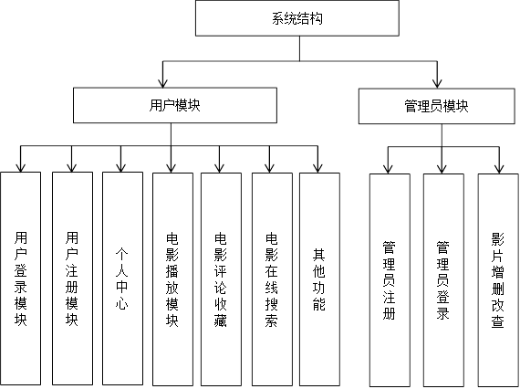
图4.1系统模块图

5系统详细设计
在第四章重点阐述了该系统的总体设计，对系统中的每一个功能都进行了详细的介绍和分析。在本章中将依据前面的设计来详细说明各功能模块的实现过程，然后将其整合成一个完整的系统。

5.1程序设计实现思路

5.2系统页面的实现

5.3系统前台结构设计
5.3.1系统首页设计
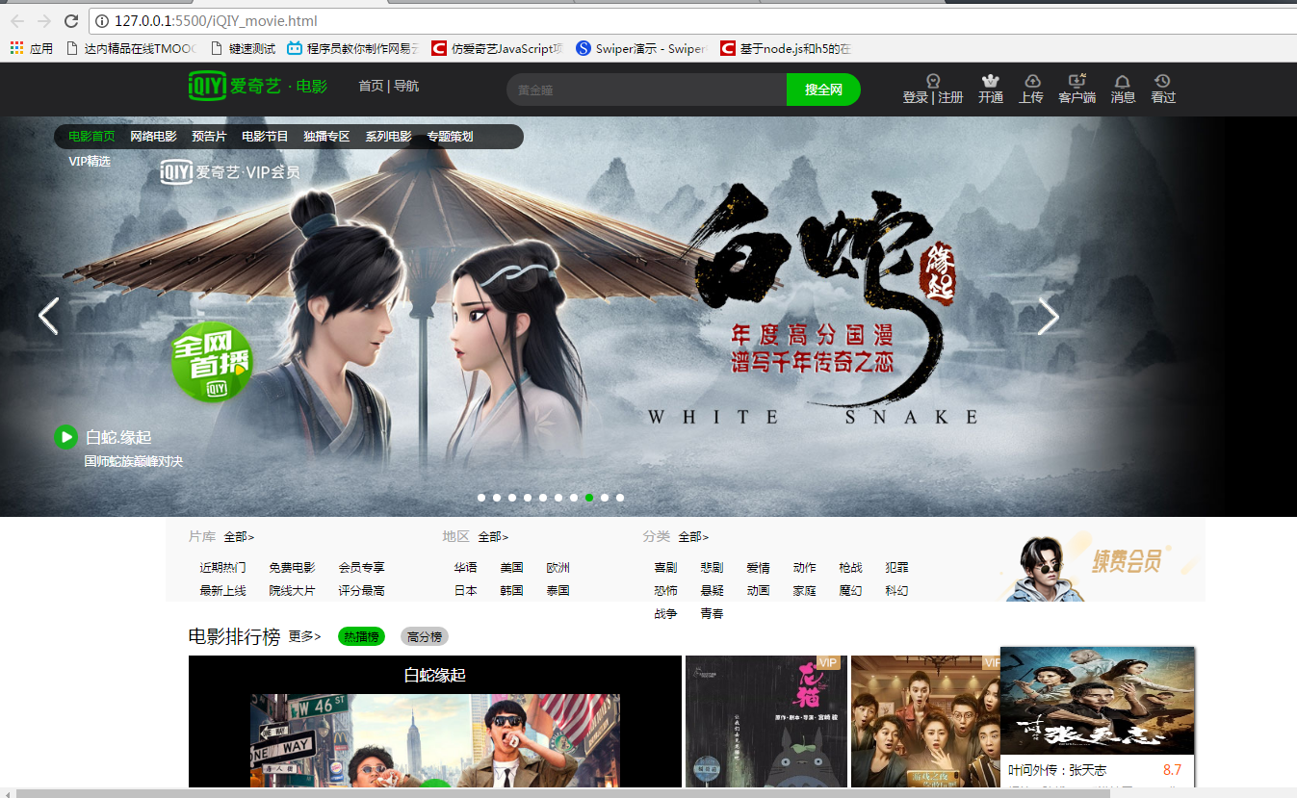

结 语
通过本文的初步研究（综上所述），得出的结论是……。可以预见……由于……未来的研究还可以在从……。
…………
结语部分是整个论文的总结，应以简练的文字说明论文所做的工作以及所得到的主要结论，也可涉及论文存在的研究局限和需要进一步研究的问题等。
结语一般不宜过长。它可以作为一个单独条次排列，另起一页，“结语”两字间空两格，但在标题前不加题序，规范要求同条次。如果结语内容不长，也可不加“结语”字样，而只是在正文后另起自然段写出结语类的文字即可（如：综上所述……），但段前空一行。

参考文献
[1] 王洁.基于B/S架构的网站后台管理系统设计与实现[J].电脑编程技巧与维护2018(08):120-122.
[2] 刘丽涛,王刃峰.基于JavaScript+jQuery的网站设计与实现[J].电脑编程技巧与维护,2018(08):40-41+53.
[3] 夏曦,李洪,贾香恩,谢涵风,杨颖.基于Java Web的“大学印迹”网站的设计与实现[J].电脑知识与技术,2018,14(23):120-122.
[4] 于万国; 孙海民; 隋丽娜; 傅冬颖; 王亚忠, 基于Web酒店管理系统的设计与实现，河北北方学院学报(自然科学版) [J].2018-07-28 分类号：TP311.52;TP393.09
[5] 刘红英. Web开发中HTML5技术的应用[J]，信息与电脑(理论版). 2017(05)分类号：TP393.09.
[6] 陈衡. Web技术的旅游网站开发与实现，现代电子技术2018-03-30[J]，分类号：TP393.09
[7] 顾尚月. 多媒体技术在网站设计中的应用研究，数字技术与应用[J]. 2018-06-05，分类号：TP393.092 .
[8] 程轶波. 多媒体技术及其在网站设计中的运用. 科技传播2018-06-05，分类号：TP393.092.
[9]黄永慧,陈程凯.HTML5在移动应用开发上的应用前景[J].计算机技术与发展,2013,23(07):207-210.
[10]吴国辰. 基于JQuery框架的Web移动端快速开发技术研究与应用[A]. .中国职协2017年度优秀科研成果获奖论文集（一二等奖）[C].:中国职工教育和职业培训协会,2018:6.
[11] Jeremiah D. Still. Web page visual hierarchy: Examining Faraday's guidelines for entry points[J]. Computers in Human Behavior,2018,84
[12] Luís Filipe Rodrigues,Carlos J. Costa,Abílio Oliveira. How does the web game design influence the behavior of e-banking users?[J]. Computers in Human Behavior,2017,74.

致 谢
首先您要向您的导师致谢，向在写论文过程中给您提供过帮助的老师致谢，除此之外，您还可以感谢在大学时光里，对您的学业，生活，情感，个人发展起到积极作用的老师，感谢的内容可以是生活上的关怀，学业上的指导，品质上的影响等。“一日为师，终身为父”，我们要致谢师恩，勿忘师恩。
参考样例：
首先诚挚的感谢我的论文指导老师**老师。他在忙碌的教学工作中挤出时间来审查、修改我的论文。还有教过我的所有老师们，你们严谨细致、一丝不苟的作风一直是我工作、学习中的榜样；他们循循善诱的教导和不拘一格的思路给予我无尽的启迪。
当然，您还要向您的朋友，同学致谢。您或许要感谢他们在您写这篇论文时的竭力相助，您或许要感谢他们大学四年的包容和陪伴，您或许要感谢他们在您遇到困难时的拔刀相助，您或许要感谢他们的亦师亦友陪伴你成长，等等。
参考样例：
同时，本篇毕业论文（设计）的写作也得到了**、**等同学的热情帮助。感谢在整个毕业设计期间和我密切合作的同学，和曾经在各个方面给予过我帮助的伙伴们，在此，我再一次真诚地向帮助过我的老师和同学表示感谢!
您还需要感谢您的家人，家人的支持与鼓励是大学时光最大的温暖与保障，它就像细细的泉水默默地给我们以滋润。
参考样例：
最后，我要感谢我的父母对我的关系和理解，如果没有他们在我的学习生涯中的无私奉献和默默支持，我将无法顺利完成今天的学业。
当然，您还可以致谢其他，大学时光说短也长，留下感谢的机会太多，您可以感谢学校，可以感谢学院，可以感谢图书馆，可以感谢食堂阿姨或者您的男/女朋友等等，但是还是提醒：不宜太长。（最后，例文如下图，希望对您有所帮助。）
参考样例：
在此要感谢我生活学习了四年的母校——xx大学，母校给了我一个宽阔的学习平台，让我不断吸取新知，充实自己。

